PKP Polskie Linie Kolejowe S.A.
Biuro Komunikacji i Promocji
ul. Targowa 74, 03-734 Warszawa
tel. + 48 22 473 30 02
fax + 48 22 473 23 34
rzecznik@plk-sa.pl
www.plk-sa.pl

Warszawa, 28 sierpnia 2018 r.

Informacja prasowa
Od września wracają pociągi do Otwocka i na odcinek Pilawa - Garwolin

Od 2 września przywrócony zostanie ruch pociągów na odcinku Świder – Otwock
na modernizowanej linii Lublin – Warszawa. Kontynuowane są prace w Otwocku
na stacji i przy budowie nowych wiaduktów w mieście. 8 września również miedzy Garwolinem a Pilawą na nowe tory wrócą pociągi. PKP Polskie Linie Kolejowe S.A. kontynuują inwestycję ważną dla aglomeracji i połączeń dalekobieżnych.
Od 2 września wrócą pociągi na odcinek Świder – Otwock. Ruch został wstrzymany
16 lipca, by budować nowy wiadukt kolejowego przy ulicy Majowej w Otwocku.
Nowe bezkolizyjne skrzyżowanie zwiększy poziom bezpieczeństwa pasażerów i usprawni komunikację w mieście. W miejscu przejazdu kolejowo-drogowego na ul. Majowej powstał już wykop, w którym będzie jezdnia oraz chodniki dla pieszych. Stawiane są ściany dojazdu do tunelu. Wykonawca przejdzie kolejno do budowy przyczółków, a następnie płyty wiaduktu. Zasadnicze prace planowane są do końca roku.
Równolegle prowadzone są prace na ulicy Orlej. W miejscu przebudowywanego wiaduktu kolejowego widać już część nowej konstrukcji. Przy ratuszu i na wysokości peronów
w Otwocku, wykonano już połowę żelbetowych konstrukcji nowych przejść podziemnych.
W obrębie stacji stoi już pierwszy z dwóch szybów wind.
W Otwocku trwa budowa peronu pierwszego i drugiego. Peron drugi zyskał już nową konstrukcję. Układane są ścianki peronowe (tzw. elki) pierwszego peronu. Z trzech nowych peronów, w tym dwóch wyspowych, pasażerowie skorzystają w 2020 roku. Będą wyposażone w szerokie wiaty, wygodne ławki oraz tablice informacyjne. Windy i pochylnie zapewnią dostęp osobom o ograniczonej mobilności. Powstaną ścieżki dotykowe dla osób niewidomych
i niedowidzących. Dla pieszych będą 2 nowe przejścia pod torami. Pierwsze z nich zapewni wygodne dojście na perony i do pociągów, drugie - na wysokości ratusza w Otwocku, lepiej skomunikuje dwie części miasta.
Kontynuowane są prace torowe po zachodniej stronie stacji. Układane są szyny i tłuczeń. Planuje się, że w połowie października prace przeniosą się na drugą stronę stacji.

8 września wrócą pociągi na odcinek Garwolin – Pilawa. Wówczas będą gotowe urządzenia sterowania ruchem. Firma Thales z tygodniowym opóźnieniem zakończy prace. Po wznowieniu ruchu kolejowego na stacjach w Pilawie i Garwolinie pasażerowie skorzystają z całkowicie nowych peronów wyposażonych w wygodne ławki, wiaty, informację oraz udogodnienia dla osób o ograniczonej mobilności. Obiekty są bardziej funkcjonalne, lepiej oznakowane i oświetlone.

Szybko i komfortowo na trasie Warszawa - Lublin
Po zakończeniu inwestycji czas przejazdu najszybszego pociągu między stolicami Mazowsza i Lubelszczyzny skróci się do ok. półtorej godziny. Pociągi pojadą z prędkością do 160 km/h. Sprawniejsze przejazdy zapewni drugi tor między Otwockiem a Pilawą. Powstanie 77 nowych peronów i 11 nowych podziemnych przejść dla pieszych, które poprawią komfort obsługi pasażerów.
W ramach modernizacji linii kolejowej nr 7 z Lublina do stolicy, tylko między Lublinem
a Otwockiem PLK przebudują łącznie 31 mostów kolejowych oraz 17 wiaduktów. Zmodernizowane zostanie 150 km torów i sieci trakcyjnej. Ważnym efektem inwestycji będzie wzrost poziomu bezpieczeństwa w ruchu kolejowym. Wymienione zostaną 383 rozjazdy oraz urządzenia sterowania. Na 42 na przejazdach kolejowo-drogowych PLK zamontują dodatkowe urządzenia i rogatki. Dwa nowe wiadukty kolejowe (tunele drogowe) usprawnią przejazdy przez linię kolejową.

Więcej o inwestycji: www.warszawa-lublin.pl
Modernizacja linii kolejowej nr 7 jest największym projektem w Krajowym Programie Kolejowym. Wartość projektu wynosi ponad 3,4 mld zł, z czego kwota dofinansowania unijnego POIiŚ to ponad 2,9 mld zł. Prace zostaną zrealizowane do 2021 roku.
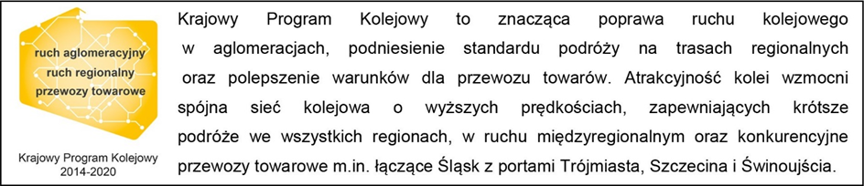
Dodatkowe informacje
Karol Jakubowski
Zespół prasowy
PKP Polskie Linie Kolejowe S.A
rzecznik@plk-sa.pl
22 473 30 02

